Teljesítménymérő lap

**Általános iskola 8./I.félév**

…./….

|  |  |  |
| --- | --- | --- |
| **Tantárgy/formája:** | Állampolgári ismeretek | Írásbeli |
| **Vizsga időpontja/helye:** |  |  |
| **Név/osztály:** |  | 8. |
| **A tantárgyat tanító pedagógus neve:** |  | |
| **A vizsga eredménye:** | 75 / pont | % |
| **Érdemjegy/aláírás:** |  |  |
| **Hivatkozások:** | Történelem tankönyv 8. NT_98748  Schüttler Vera (2021): Történelem tankönyv 8.  Oktatási Hivatal, Budapest  Letöltés ideje:2024.03.04.  Történelem munkafüzet 8. NT-98748  Schüttler Vera (2021): Történelem munkafüzet 8. Oktatási Hivatal, Budapest  Letöltés ideje: 2024.03.04. | |

**ÉRTÉKELÉS:**

**Elérhető pontok összesen: 75 pont**

**Elért pontszám:**

**Ponthatárok:**

**0-29 pont= 1 (elégtelen)**

**30-41 pont= 2 (elégséges)**

**42-52 pont= 3 (közepes)**

**53-63 pont= 4 (jó)**

**64-75 pont= 5 (jeles)**

1. **Egyén és közösség**

5/…. pont

**I/1. Feladat:** **Kösd össze a mondatokat a megfelelő szavakkal!**

1. ábra

**I/2. Feladat: A gyermekek és a tanulók jogai. Kösd össze a mondatokat a képekkel!**

20/…. pont

2.ábra

**b) Melyik gyermekjogra vonatkozik az állítás? Írd az üres négyzetbe az a) feladatban szereplő képek számát**

3.ábra

**II. A demokratikus Magyarország**

10/…. pont

**II/1 Feladat: Színezd ki és nevezd meg a nemzeti jelképeinket!**

4.ábra

**II/2. Feladat:** **Kösd össze!**

3/…. pont

5.ábra

**II/3. Feladat:** **Igaz (I) vagy hamis (H)? Írd a téglalapba a megfelelő betűt!**

9/…. pont

6.ábra

1. **Média és nyilvánosság**

9/…. pont

**III/1. Feladat:** Hogyan használjuk okosan a közösségi médiát?

Tegyél X-et a megfelelő helyre!

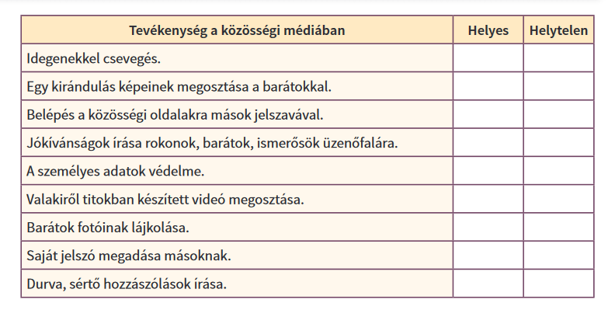7. ábra

**III/2 Feladat: Igaz (I) vagy hamis (H)? Írd a négyzetbe a megfelelő betűt!**

7/…. pont

8. ábra

6/…. pont

**IV/1. feladat: Melyik okmányt hol használjuk?**

Írd a megfelelő okmány betűjelét az üres téglalapba!

1. tajkártya, B) adókártya, C) születési anyakönyvi kivonat, D) erkölcsi bizonyítvány

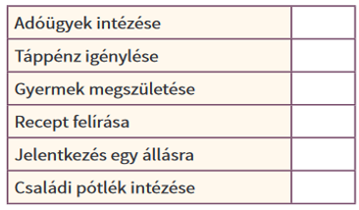 10.ábra

**IV/2. feladat: Számozással állítsd sorba időrend szerint a hivatali ügyintézés menetét!**

6/…. pont

11. ábra

|  |  |  |
| --- | --- | --- |
| **Tantárgy/formája:** | Állampolgári ismeretek | Szóbeli |
| **A vizsga eredménye:** | 20/ pont |  |
| **Érdemjegy/aláírás:** | (…..) |  |

### *(Ceruzával jegyzeteljük, mit mond a tanuló)*

5/…. pont

### **I/1. Feladat:** Kihez fordulsz segítségért, ha úgy érzed, bántottak,

### vagy igazságtalanság ért?

**I/2**. **Feladat:** Tájékoztass iskolád Házi rendjéről! Milyen kötelességeid vannak?

5/…. pont

**I/3. Feladat:** Sorold fel nemzeti ünnepeinket!

5/…. pont

5/…. pont

**I/4. Feladat:** Melyik intézmény foglalkozik a települések helyi ügyeivel?

Ki a polgármester a lakóhelyeden?

**ÉRTÉKELÉS:**

**Elérhető pontok összesen: 20 pont**

**Elért pontszám:**

**Ponthatárok:**

**0-8 pont= 1 (elégtelen)**

**9-11 pont= 2 (elégséges)**

**12-14 pont= 3 (közepes)**

**15-17 pont= 4 (jó)**

**18-20 pont= 5 (jeles)**

|  |  |  |
| --- | --- | --- |
| **Megoldókulcs** | Állampolgári ismeretek | Írásbeli |

**I/1 Válaszonként 1-1 pont**

**I/2 feladat:** Helyes válaszonként 1-1 pont!

1-D 2-H 3-B 4-G 5-C 6-J 7-E 8-A 9-F 10-I

1-5 2-1 3-9 4-3 5-7 6-8 7- 6 8- 4 9-2 10-10

**II/1 feladat:** Színezésért 1-1 pont, megnevezésért 1-1 pont 5 példáért 5 pont!

Magyarország címere, zászlója és a Himnusz kézirata

Iskolák tantermeiben, hivatalok irodáiban, középületeken, iskolákon, kórházon, idősek otthonán, a Himnuszt énekelni szoktuk az ünnepségek elején

**II/2. feladat**: Helyes válaszonként 1-1 pont!

**II/3. Feladat:** Helyes válaszonként 1-1 pont!

Igaz, hamis, igaz, igaz, hamis, igaz, hamis, igaz, hamis

**III/1. Feladat:** Helyes válaszonként 1-1 pont!

Helytelen, helyes, helytelen, helyes, helyes, helytelen, helyes, helytelen, helytelen

**III/2. Feladat:** Helyes válaszonként 1-1 pont!

Igaz, hamis, igaz, igaz, hamis, hamis, igaz

**IV/1. Feladat:** Helyes válaszonként 1-1 pont!

Adóügyek: adókártya B)

Táppénz: tajkártya A)

Gyermekszületés: születési anyakönyvi kivonat C)

Recept: tajkártya A)

Jelentkezés egy állásra: erkölcsi bizonyítvány D)

Családi pótlék: tajkártya A)

**IV/2. feladat:** Helyes válaszonként 1-1 pont!

Időpontfoglalás a neten, időpontra érkezés, Várakozás, míg sorszám szerint szólítanak, Személyes ügyintézés, Űrlapok, adatlapok kitöltése, Ügyintézés befejezése

|  |  |  |
| --- | --- | --- |
| **Megoldókulcs** | Állampolgári ismeretek | Szóbeli |

**I/1. Feladat:**Helyes megfogalmazott válasz öt (5) pont.

**I/2 feladat**: Helyesen felsorolt és megfogalmazott válasz (legalább öt) Őt (5) pont

**I/3. Feladat**: március 15: az 1848-49. évi forradalom és szabadságharc emlékére.

augusztus 20: az államalapítás és az államalapító Szent István király emlékére,

Magyarország állami ünnepe.

október 23: az 1956. évi forradalom és szabadságharc emlékére.

**I/4. Feladat**: Helyes válasz 5 pont!

Polgármesteri hivatal

Az aktuális település polgármesterének a neve

**Képek, ábrák jegyzéke**

**1. ábra:** Történelem munkafüzet 8. NT-98748

Schüttler Vera (2021): Történelem munkafüzet 8. Oktatási Hivatal

Letöltés ideje: 2024.03.04. 54. oldal

**2. ábra:** Történelem munkafüzet 8. NT-98748

Schüttler Vera (2021): Történelem munkafüzet 8. Oktatási Hivatal

Letöltés ideje: 2024.03.04. 57. oldal

**3. ábra:** Történelem munkafüzet 8. NT-98748

Schüttler Vera (2021): Történelem munkafüzet 8. Oktatási Hivatal

Letöltés ideje: 2024.03.04. 58. oldal

**4. ábra:** Történelem munkafüzet 8. NT-98748

Schüttler Vera (2021): Történelem munkafüzet 8. Oktatási Hivatal

Letöltés ideje: 2024.03.04. 61. oldal

**5. ábra:** Történelem munkafüzet 8. NT-98748

Schüttler Vera (2021): Történelem munkafüzet 8. Oktatási Hivatal

Letöltés ideje: 2024.03.04. 63. oldal

**6. ábra:** Történelem munkafüzet 8. NT-98748

Schüttler Vera (2021): Történelem munkafüzet 8. Oktatási Hivatal

Letöltés ideje: 2024.03.04. 64. oldal

**7. ábra:** Történelem munkafüzet 8. NT-9874

Schüttler Vera (2021): Történelem munkafüzet 8. Oktatási Hivatal

Letöltés ideje: 2024.03.04. 66. oldal

**8. ábra:** Történelem munkafüzet 8. NT-98748

Schüttler Vera (2021): Történelem munkafüzet 8. Oktatási Hivatal

Letöltés ideje: 2024.03.04. 66. oldal

**9. ábra:** Történelem munkafüzet 8. NT-98748

Schüttler Vera (2021): Történelem munkafüzet 8. Oktatási Hivatal

Letöltés ideje: 2024.03.04. 67. oldal

**10. ábra:** Történelem munkafüzet 8. NT-98748

Schüttler Vera (2021): Történelem munkafüzet 8. Oktatási Hivatal

Letöltés ideje: 2024.03.04. 68. oldal

**11. ábra:** Történelem munkafüzet 8. NT-98748

Schüttler Vera (2021): Történelem munkafüzet 8. Oktatási Hivatal

Letöltés ideje: 2024.03.04. 68. oldal